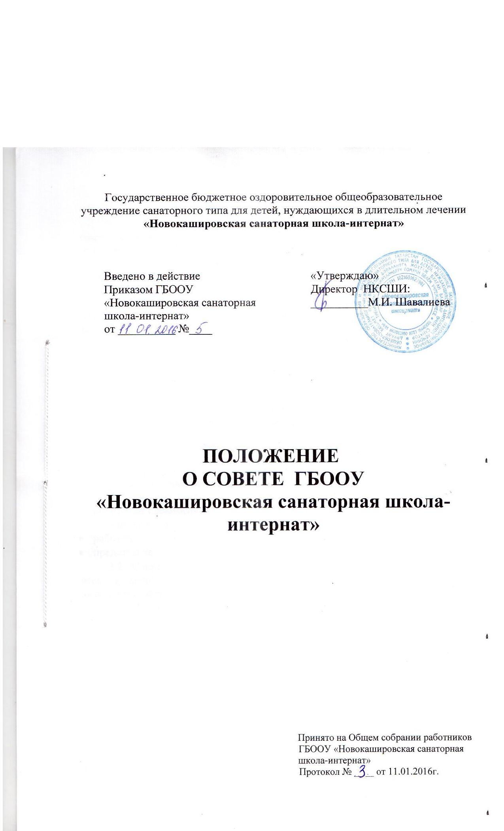

1. Общие положения
1.1. Совет Учреждения является коллегиальным органом самоуправления, осуществляющим в соответствии с Уставом школы решение отдельных вопросов, относящихся к компетенции школы.
1.2. Совет Новокашировской санаторной школы-интерната осуществляет свою деятельность в соответствии с Федеральным законом от 29.12.2012 г. №273-ФЗ «Об образовании в Российской Федерации», принимаемыми в соответствии с ним другими законами и нормативными правовыми актами Российской Федерации, законами и иными правовыми актами субъекта Российской Федерации, нормативными правовыми актами органов местного самоуправления в области образования, Уставом школы, а также регламентом Совета, иными локальными нормативными актами школы.
1.3. Деятельность членов Совета основывается на принципах добровольности участия в его работе, коллегиальности принятия решений, гласности.
1.4. Уставом общеобразовательного учреждения предусматривается:
- численность и порядок формирования и деятельности Совета;
- компетенция Совета.
1.5. Члены Совета не получают вознаграждения за работу в Совете.

2. Структура Совета Новокашировской санаторной школы-интерната, порядок его формирования
2.1. Совет состоит из избираемых членов, представляющих интересы:
- родителей (законных представителей) обучающихся всех ступеней общего образования;
- работников общеобразовательного учреждения;
- представителей общественности.
2.2. Совет Учреждения создается в целях координации деятельности всех органов управления, создаваемых Учреждением для обеспечения выполнения задач, определенных Уставом школы-интерната. Совет состоит из 9 человек. В состав Совета входят 4 члена от педагогического коллектива,2 члена от работников Учреждения (не являющиеся педагогическими работниками),3 члена от родителей (законных представителей).
2.3. По решению Совета в его состав также могут быть приглашены и включены граждане, чья профессиональная и (или) общественная деятельность, знания, возможности могут позитивным образом содействовать функционированию и развитию школы, а также представители иных органов самоуправления, функционирующих в школе.
2.4. Председатель Совета избирается членами Совета сроком на 3 года, по истечении срока полномочий председатель Совета может быть переизбран на новый срок не более 1 раза.
2.5. Члены Совета из числа родителей (законных представителей) обучающихся избираются на Родительском совете школы. Члены Родительского совета школы избираются на классных родительских собраниях по одному от каждого класса. Решение собрания об избрании представителя в Родительский совет школы принимается большинством голосов родителей (законных представителей), присутствующих на собрании, и оформляется протоколом, подписываемым всеми участниками собрания. Предложения по кандидатурам членов Совета могут быть внесены членами Родительского совета, директором школы.

2.6. Члены Совета, представляющие интересы работников школы избираются на собрании первичной профсоюзной организации, если она объединяет более половины работников школы или на общем собрании работников школы (если первичная профсоюзная организация не объединяет более половины работников), большинством голосов, с возможным проведением тайного голосования. Решение собрания об избрании членов Совета принимается голосованием и оформляется протоколом, подписываемым председателем собрания.
2.7. Совет избирается сроком на 3 года и приступает к реализации своей компетенции с момента избрания (назначения) членов Совета, определенной Положением о Совете.

3. Компетенция Совета Учреждения.
3.1.К компетенции Совета Учреждения относится:
- разработка новой редакции устава Учреждения, изменений и дополнений к нему, и иных локальных актов, регламентирующих деятельность Учреждения;
- разработка Концепции развития Учреждения;
- организация выполнения решений Общего собрания коллектива;
- разработка и принятие следующих локальных актов: Правила внутреннего распорядка, Положение о Педагогическом совете, Положение об Общем собрании работников, Положение о Совете родителей (законных представителей)несовершеннолетних воспитанников и Положение о детском общественном объединении Учреждения при его наличии;
- участие в подготовке ежегодного отчета Учреждения по итогам работы за год;
- участие в создании оптимальных условий для организации образовательной деятельности в Учреждении;
- в рамках действующего законодательства Российской Федерации и Республики Татарстан принятие необходимых мер по защите педагогических работников и администрации Учреждения от необоснованного вмешательства в их профессиональную деятельность.
3.2. Совет осуществляет следующие функции:
3.2.1. Утверждает:
- согласованный с органами местного самоуправления годовой календарный учебный график;
- программу развития школы;
- правила внутреннего распорядка обучающихся.
3.2.2. Согласовывает, по представлению директора школы:
- Положение школы о порядке и условиях распределения стимулирующих выплат работникам школы;
- смету расходования средств, полученных школой от уставной приносящей доходы деятельности, и из иных внебюджетных источников;
- образовательную программу школы;
- школьный компонент государственного образовательного стандарта общего образования;
- введение новых методик образовательного процесса и образовательных технологий;
- локальные акты в соответствии со своей компетенцией.
3.2.3. Вносит директору школы предложения в части:
- материально-технического обеспечения и оснащения образовательного процесса, оборудования помещений школы (в пределах выделяемых средств);
- выбора учебников из утвержденных федеральных перечней учебников, рекомендованных (допущенных) к использованию в образовательном процессе;
- создания в школе необходимых условий для организации питания, медицинского обслуживания обучающихся;
- обеспечения прохождения промежуточной и итоговой аттестации обучающихся;
- мероприятий по охране и укреплению здоровья обучающихся и работников школы;
- мероприятий по обеспечению безопасности образовательного процесса;
- организации иных мероприятий, проводимых в школе;
- организации работы школы по профилактике безнадзорности и правонарушений несовершеннолетних;
- соблюдения прав и свобод обучающихся и работников школы;
- структуры, компетенции, порядка формирования и работы органов самоуправления школы;
- введения единой школьной формы;
- обеспечения санитарно-гигиенического режима.
3.2.4. Участвует:
- в принятии решения о создании в школе общественных (в том числе детских и молодежных) организаций (объединений), а также может запрашивать отчет об их деятельности;
- в принятии решения об исключении обучающихся из школы;
- в разработке локальных актов, предусмотренных Уставом школы;
- в принятии решения об оказании мер социальной поддержки обучающимся и работникам школы из средств, полученных общеобразовательным учреждением от уставной приносящей доходы деятельности, и из иных внебюджетных источников.
3.3. Оказывает содействие деятельности учительских (педагогических) организаций (объединений) и методических объединений.
3.4. Регулярно информирует участников образовательного процесса о своей деятельности и принимаемых решениях.
3.5. Участвует в подготовке и утверждает публичный (ежегодный) доклад школы; публичный доклад подписывается совместно председателем Совета и директором школы.
3.6. Заслушивает отчет директора школы или иных, уполномоченных директором, лиц по итогам учебного и финансового года, о реализации мер социальной поддержки определенной категории лиц в соответствии с действующим законодательством.
3.7. В рамках действующего законодательства принимает необходимые меры, ограждающие педагогических работников и администрацию школы от необоснованного вмешательства в их профессиональную и должностную деятельность; пресекает любые попытки командно-административного диктата по отношению к коллективу школы, ограничения его самостоятельности.

4. Организация деятельности Совета
4.1. Основные положения, касающиеся порядка и условий деятельности Совета, определяются Уставом школы. Вопросы порядка работы Совета, не урегулированные Уставом, определяются регламентом Совета, принимаемым им самостоятельно.
4.2. Организационной формой работы Совета являются заседания, которые проводятся по мере необходимости, но не реже одного раза в полугодие.
4.3. Заседания Совета созываются председателем Совета, а в его отсутствие — заместителем председателя. Правом созыва заседания Совета обладает также директор школы.
4.4. На заседании может быть решен любой вопрос, отнесенный к компетенции Совета.
4.5. Первое заседание Совета созывается директором школы не позднее чем через месяц после его формирования. На первом заседании Совета, в частности, избираются председатель и секретарь Совета, при необходимости заместитель (заместители) председателя Совета. Председатель Совета не может избираться из числа обучающихся.
4.6. Планирование работы Совета осуществляется в порядке, определенном регламентом Совета. Регламент Совета должен быть принят не позднее, чем на втором его заседании.
4.7. Совет имеет право для подготовки материалов к заседаниям Совета, выработки проектов его решений в период между заседаниями, создавать постоянные и временные комиссии Совета. Совет определяет структуру, количество членов в комиссиях, назначает из числа членов Совета их председателя, утверждает задачи, функции, персональный состав и регламент работы комиссий. В комиссии могут входить, с их согласия, любые лица, которых Совет сочтет необходимыми привлечь для обеспечения эффективной работы комиссии. Руководитель (председатель) любой комиссии является членом Совета
4.8. Заседание Совета правомочно, если на нем присутствуют более половины от числа членов Совета, определенного Положением о Совете. Заседание Совета ведет председатель, а в его отсутствие — заместитель председателя.
4.9. Решения Совета, как правило, принимаются большинством голосов членов Совета, присутствующих на заседании, при открытом голосовании, и оформляются протоколом, который подписывается председателем и секретарем Совета.
4.10. Для осуществления своих функций Совет вправе:
- приглашать на заседания Совета любых работников школы, не нарушая трудового законодательства и осуществления образовательного процесса, для получения разъяснений, консультаций, заслушивания отчетов по вопросам, входящим в компетенцию Совета;
- запрашивать и получать от директора школы информацию, необходимую для осуществления функций Совета, в том числе в порядке контроля за реализацией решений Совета.
4.11. Организационно-техническое обеспечение деятельности Совета возлагается на директора школы.

5. Обязанности и ответственность Совета Учреждения и его членов
5.1. Совет несет ответственность за своевременное принятие и выполнение решений, входящих в его компетенцию.
5.2. Директор школы вправе самостоятельно принимать решение по вопросу, входящему в компетенцию Совета, в следующих случаях:
- отсутствие необходимого решения Совета по данному вопросу в установленные сроки;
- принятое решение Совета противоречит законодательству, Уставу школы, иным локальным актам школы;
- решение принято Советом за пределами предусмотренной настоящим Положением компетенции Совета.
5.3. В случае принятия Советом решений, влекущих нарушения законодательства Российской Федерации, юридическую ответственность за их принятие несет школа как юридическое лицо.
5.4. В случае возникновения конфликта между Советом и директором школы (несогласия директора с решением Совета и/или несогласия Совета с решением (приказом) директора), который не может быть урегулирован путем переговоров, решение по конфликтному вопросу выносится на рассмотрение органов самоуправления школы.
5.5. Члены Совета обязаны посещать его заседания. Член Совета, систематически (более двух раз подряд) не посещающий заседания без уважительных причин, может быть выведен из его состава по решению Совета.
5.6. Член Совета выводится из его состава по решению Совета в следующих случаях:
- по желанию члена Совета, выраженному в письменной форме;
- при увольнении с работы директора общеобразовательного учреждения, или увольнении работника общеобразовательного учреждения, избранного членом Совета, если они не могут быть кооптированы (и/или не кооптируются) в состав Совета после увольнения;
- в связи с окончанием общеобразовательного учреждения или отчислением (переводом) обучающегося, представляющего в Совете обучающихся, если он не может быть кооптирован (и/или не кооптируются) в члены Совета после окончания общеобразовательного учреждения;
- в случае совершения противоправных действий, несовместимых с членством в Совете;
- при выявлении следующих обстоятельств, препятствующих участию члена Совета в работе Совета: лишение родительских прав, судебное запрещение заниматься педагогической и иной деятельностью, связанной с работой с детьми, признание по решению суда недееспособным, наличие неснятой или непогашенной судимости за совершение уголовного преступления.
5.7. После вывода (выхода) из состава Совета его члена Совет принимает меры для замещения выбывшего члена (посредством довыборов либо кооптации).
5.8. В случае, если Совет не проводит свои заседания в течение полугода, он подлежит роспуску. Новое формирование состава Совета может осуществляться по установленной процедуре (в соответствии с разделом 2 настоящего Положения).

6.Отчетность Совета школы
6.1. Председатель Совета школы в начале учебного года отчитывается по результатам деятельности Совета школы за прошедший учебный год перед педагогическим коллективом, родительской общественностью, учениками.
6.2. Отчет по результатам деятельности Совета школы публикуется на школьном сайте.

